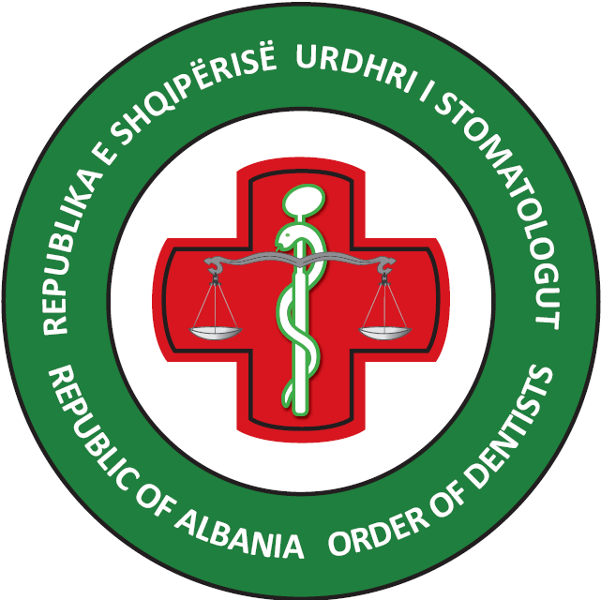

Dokumentacioni që nevojitet për praktikën profesionale (Stazhi 3 mujor):
  - Kërkes me shkrim për regjistrim në praktikën profesionale dhe pas kryerjes së saj, hyrjen në provimin e shtetit (qe do te zhvillohet te AKP).Ketu figuron dhe zotimi i tij se do te respektoj legjislacionin ne fuqi, statusin, kodin e etikes dhe deontologjise mjekesore.
  - Formulari i aplikimit
  - Libreza profesionale e stazhit
  - Mandat pagesa e hapjes së dosjes nga U.S.SH.
  - Fotokopje e kartes se identitetit / pashaportës
  - Fotokopje e noterizuar e diplomes, listes se notave dhe suplementit
  - Raporti mjeko-ligjor
  - Dëshmi penaliteti
  - Vertetim nga prokuroria qe nuk është në ndjekje penale
  - Vetdeklarim nga mjeku qe do te udheheqi/mbikqyre stazhin e te sapodiplomuarit prane institucionit te tij.
  - Fotokopja e licenses se mjekut mbikqyres (me nje pervoje mbi 5 vjet)
  - Ekstrakti i QKR se tij. NQS praktika profesionale behet ne institucion shteteror, nevoitet vertetim nga drejtoria
  - 3 foto të formatit 3x4
Faqet që duhet të vizitoni pasi regjistroheni dhe hapni dosje te U.S.SH. janë: WWW.AKP.GOV.AL & WWW.USSH.GOV.AL

Liçensim – Riliçensim për Stomatologët dhe Ndihmësstomatologët.
- Kërkesën për anëtarësim, në të cilën shprehet se njeh dhe do te zbatoj me perpikmeri Statutin e USSH, Betimin e Mjekut, Kodin e Etikës dhe Deontologjisë Stomatologjike dhe ligjin.
- Formularin e Vetëdeklarimit
- Formularin e Regjistrimit
- Curriculum Vitae profesionale
- Fotokopje e kartës së identitetit / pashaportës
- Fotokopje e noterizuar e diplomës, listës së notave dhe suplementit
- Raporti mjeko-ligjor
- Dëshmi penaliteti
- Vërtetim nga prokuroria që nuk jeni në ndjekje penale
- Ekstrakti i QKR ose librezë pune
- 3 foto të formatit 3x4cm
- Vërtetim nga QKEV që eshte regjistruar / ka plotesuar kreditet
- Fotokopje e liçensësës së vjetër të 5-vjeçarit të fundit (e cila skadon)

DOKUMENTACIONI QË NEVOITET PËR LIÇENSIMIN & RILIÇENSIMIN
E STOMATOLOGËVE TË HUAJ NË REPUBLIKËN E SHQIPËRISË
- Kërkesën për anëtarësim, në të cilën shprehet se njeh dhe do të zbatoj me përpikmëri Statutin e USSH, Betimin e Mjekut, Kodin e Etikës dhe Deontologjisë Stomatologjike dhe ligjin.
- Formularin e Vetëdeklarimit
- Formularin e Regjistrimit
- Curriculum Vitae profesionale
- Fotokopje e kartës së identitetit / pashaportës
- Fotokopje e noterizuar e diplomës, listës së notave dhe suplementit, specializimet ( noterizim nga vendi i origjinës) si dhe njohjen nga ministria e arsimit. Konvalidimi (njësimi) i diplomës dhe çertifikatave të specializimeve që ka kryer prej tij/saj të noterizuara nga shteti i origjinës.
- Raporti mjeko-ligjor
- 3 foto të formatit 3x4cm
- Vërtetim nga QKEV që eshte regjistruar / ka plotesuar kreditet
- Fotokopje e liçensësës së vjetër të 5-vjeçarit të fundit
- Leja e qëndrimit dhe leja e punës në Republikën e Shqipërisë (për ata që janë rezidentë në Shqipëri, ndërsa për jo rezidentët vetëm leje pune).
- Çertifikatë e sjelljes së mirë profesionale (Good Standing Cerificate) nga Urdhri/Dhoma apo Shoqata e Mjekëve të vendit të vet ku vërtetohet se është i regjistruar, e ushtron profesionin dhe se gjatë ushtrimit të profesionit nuk ka asnjë masë disiplinore kundrejt tij/saj.
- Dëshmi Penaliteti dhe vërtetim prokurorie nga vendi i origjinës ose dokument tjetër zyrtar i lëshuar nga organet përkatëse të vendit nga ku vjen, ku të vërtetohet se nuk ka vuajtje dënimi (e përkthyer dhe e noterizuar).
- Të rekomandohet nga një specialist vendas i të njëjtës fushe (të specialitetit stomatologjik që do të aplikoj), anëtar i Urdhrit të Stomatologëve me titullin Prof.Asc.Dr. ose Prof.Dr.
- Mjeku i huaj rezident në Shqipëri të njohë Gjuhën Shqipe, dhe të ketë aftësi komunikimi në Shqip (njohja e gjuhës shqipe, e vërtetuar me dëshmi nga një autoritet i licencuar nga shteti). Per mjekun jo rezident detyrimisht të punoj me përkthyes
(me arsimimin përkatës dhe i liçensuar), përkthyesi duhet të jetë i kontraktuar me sigurimet shoqëror .
- Mjeku i huaj jo rezident (i cili aplikon profesionin ne republikën e Shqipërisë jo më shumë se 40 orë pune në muaj )duhet te paraqesi 5 ditë para se të ushtroje profesionin e tij (ne kliniken dentare të liçensuar në Shqipëri) listen e pacienteve me oraret perkatese dhe plan trajtimin etyre. Fotokopje e QKR-QKL e klinikës dentare si dhe fotokopje liçensës së mjekut shqiptar që do të asistoj. Rinovim te fotokopjes se pashaportes sa her vjen ne Shqiperi. Pasi plotëson këto parime ai mer aprovimin për të ushtruar terapine e tij për cdo rast nga USSH.

